6º TERMO DE ADITAMENTO AO TERMO DE COLABORAÇÃO Nº 289/22, CELEBRADO ENTRE A PREFEITURA MUNICIPAL DE INDAIATUBA E ASSOCIAÇÃO BENEFICENTE ABID.

ENTIDADE | : | ASSOCIAÇÃO BENEFICENTE ABID
DATA | : | 09/04/2025
CHAMAMENTO PÚBLICO | : | Nº 04/22
PROC. ADM. | : | Nº 2511/25
ADITAMENTO | : | Nº 289/22-6

Pelo presente, de um lado a PREFEITURA MUNICIPAL DE INDAIATUBA, com sede à Av. Eng. Fábio Roberto Barnabé, n° 2800, Jd. Esplanada II, no Município de Indaiatuba, Estado de São Paulo, inscrita no CNPJ, sob o nº 44.733.608.0001-09, neste ato representada pelo Prefeito Municipal CUSTÓDIO TAVARES DIAS NETO, brasileiro, dentista, portador do RG nº 54.403.044-8 e do CPF nº 004.111.496-52 e pela Secretária Municipal de Assistência Social VIVIANE ROBERTA BARNABE, brasileira, assistente social, portadora do RG nº 27.679.830-2 e do CPF nº 218.162.078-45, doravante denominada simplesmente CONCEDENTE, de outro lado a ASSOCIAÇÃO BENEFICENTE ABID, entidade de direito privado, sem fins lucrativos, inscrita no CNPF/MF sob nº 03.508.076/0001-10, com sede administrativa no endereço Rua Adhemar de Barros nº 759, Cidade Nova, CEP 13330-130, Cidade de Indaiatuba, Estado de São Paulo, Telefone: (19) 3834-8851 e 3885-3479, E-mail: ass.abid@gmail.com, neste ato representada por seu Presidente, ROBERTO MESQUITA DE OLIVEIRA, brasileiro, analista de sistemas, portador do RG nº 7.815.180-6 e do CPF nº 339.401.509-91, doravante denominada PROPONENTE, têm entre si justo e acertado o 6° aditamento ao termo de colaboração para execução do Serviço de Acolhimento Institucional para 25 (vinte e cinco) usuários - Crianças e Adolescentes – Abrigo Institucional - Proteção Social Especial de Alta Complexidade no Município de Indaiatuba, firmado em 19/05/2022 e aditado em 09/06/2022, 16/05/2023, 17/07/2023, 18/03/2024 e 07/06/2024, que se regerá pelas cláusulas e condições abaixo aduzidas:

CLÁUSULA PRIMEIRA – DA ALTERAÇÃO

1.1 Em atenção à solicitação feita pela OSC Associação Beneficente ABID através do ofício n° 00018/2025 de 13/01/2025 às fls.2 do processo n° 2511/2025, fica alterado o Plano de Trabalho do Termo de Colaboração n° 289/2022 que indica a movimentação da aplicação de recursos financeiros com a realocação de valores entre algumas rubricas, o qual faz parte como anexo.

1.2 O ajuste não altera o valor total do repasse.
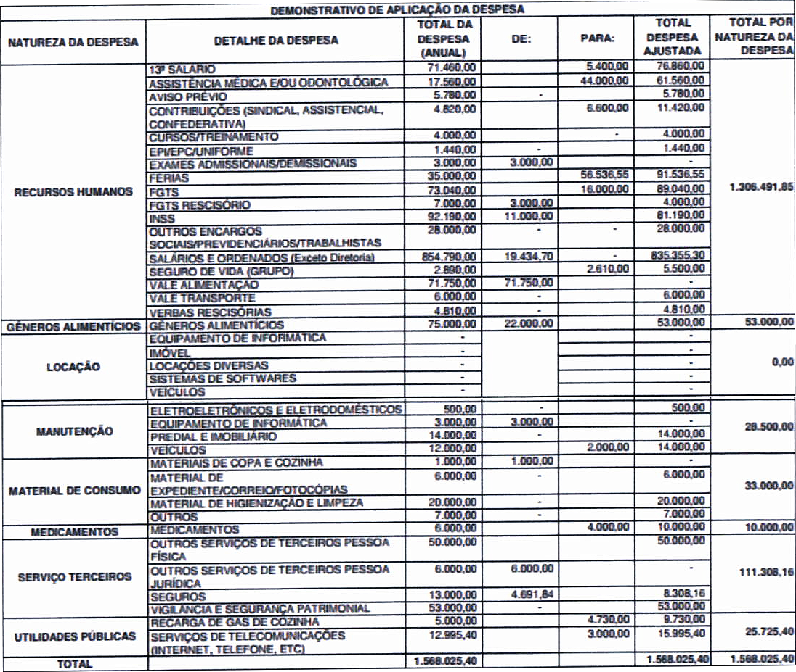

CLÁUSULA SEGUNDA - DA ALTERAÇÃO DE GESTOR

3.1. Fica excluído o servidor Paulo Roberto Batista Ferreira da função de gestor e, em seu lugar, é designado a servidora Nathalia Denise Stoco para a função, conforme as justificativas constantes no Processo Administrativo nº 2511/2025.

CLÁUSULA TERCEIRA - DA RATIFICAÇÃO

3.1. As partes ratificam as demais cláusulas e condições avençadas no Termo de Colaboração que não foram alteradas expressamente por este Termo de Aditamento.

E por assim terem ajustados, assinam o presente instrumento em 02 (duas) vias de igual teor e para um só efeito.

Indaiatuba, 09 de abril de 2025.

CUSTÓDIO TAVARES DIAS NETO  Prefeito Municipal |  | VIVIANE ROBERTA BARNABE  Secretária Municipal de Assistência Social

ROBERTO MESQUITA DE OLIVEIRA
Proponente

Gestor:

Nathalia Denise Stoco

/jg
ANEXO RP-09 - TERMO DE CIÊNCIA E DE NOTIFICAÇÃO
(REPASSES AO TERCEIRO SETOR - TERMO DE COLABORAÇÃO/FOMENTO)
ÓRGÃO PÚBLICO | : | PREFEITURA MUNICIPAL DE INDAIATUBA
ORGANIZAÇÃO DA SOCIEDADE CIVIL PARCEIRA | : | ASSOCIAÇÃO BENEFICENTE ABID
ADITAMENTO | : | Nº 289/22-6 - CHAMAMENTO PÚBLICO Nº 04/22
OBJETO | : | Em atenção à solicitação feita pela OSC Associação Beneficente ABID através do ofício n° 00018/2025 de 13/01/2025 às fls.2 do processo n° 2511/2025, fica alterada o Plano de Trabalho do Termo de Colaboração n° 289/2022 que indica a movimentação da aplicação de recursos financeiros com a realocação de valores entre algumas rubricas.
VALOR REPASSADO (1) | : | R$ ---------------
EXERCÍCIO (1) | : | 2025
ADVOGADO/Nº OAB/E-MAIL (2) | :

Pelo presente TERMO, nós, abaixo identificados:
1. Estamos CIENTES de que:
a) o ajuste acima referido e seus aditamentos, bem como os processos das respectivas prestações de contas, estarão sujeitos a análise e julgamento pelo Tribunal de Contas do Estado de São Paulo, cujo trâmite processual ocorrerá pelo sistema eletrônico;

b) poderemos ter acesso ao processo, tendo vista e extraindo cópias das manifestações de interesse, Despachos e Decisões, mediante regular cadastramento no Sistema de Processo Eletrônico, em consonância com o estabelecido na Resolução nº 01/2011 do TCESP;

c) além de disponíveis no processo eletrônico, todos os Despachos e Decisões que vierem a ser tomados, relativamente ao aludido processo, serão publicados no Diário Oficial Eletrônico do Tribunal de Contas do Estado de São Paulo (https://doe.tce.sp.gov.br/), em conformidade com o artigo 90 da Lei Complementar nº 709, de 14 de janeiro de 1993, iniciando-se, a partir de então, a contagem dos prazos processuais, conforme regras do Código de Processo Civil;

d) as informações pessoais do(s) responsável(is) pelo órgão concessor e entidade beneficiária, bem como dos interessados, estão cadastradas no módulo eletrônico do “Cadastro Corporativo TCESP – CadTCESP”, nos termos previstos no Artigo 2º das Instruções nº 01/2024, conforme “Declaração(ões) de Atualização Cadastral” anexa (s).

2. Damo-nos por NOTIFICADOS para:
a) O acompanhamento dos atos do processo até seu julgamento final e consequente publicação;

b) Se for o caso e de nosso interesse, nos prazos e nas formas legais e regimentais, exercer o direito de defesa, interpor recursos e o que mais couber;

c) Este termo corresponde à situação prevista no inciso II do artigo 30 da Lei Complementar nº 709, de 14 de janeiro de 1993, em que, se houver débito, determinando a notificação do responsável para, no prazo estabelecido no Regimento Interno, apresentar defesa ou recolher a importância devida;

d) A notificação pessoal só ocorrerá caso a defesa apresentada seja rejeitada, mantida a determinação de recolhimento, conforme §1º do artigo 30 da citada Lei.

Indaiatuba, 09 de abril de 2025.

AUTORIDADE MÁXIMA DO ÓRGÃO PÚBLICO PARCEIRO:

Nome | : | CUSTÓDIO TAVARES DIAS NETO
Cargo | : | Prefeito Municipal
CPF | : | Nº 004.111.496-52

ORDENADOR DE DESPESA DO ÓRGÃO PÚBLICO PARCEIRO:

Nome | : | VIVIANE ROBERTA BARNABE
Cargo | : | Secretária Municipal de Assistência Social
CPF |  | Nº 218.162.078-45

AUTORIDADE MÁXIMA DA ENTIDADE BENEFICIÁRIA:

Nome | : | ROBERTO MESQUITA DE OLIVEIRA
Cargo | : | Presidente
CPF | : | Nº 339.401.509-91

Responsáveis que assinaram o ajuste e/ou Parecer Conclusivo:
PELO ÓRGÃO PÚBLICO PARCEIRO:

Nome | : | CUSTÓDIO TAVARES DIAS NETO
Cargo | : | Prefeito Municipal
CPF | : | Nº 004.111.496-52
Assinatura:

Nome | : | VIVIANE ROBERTA BARNABÉ
CPF | : | Secretária Municipal de Assistência Social
Cargo | : | Nº 218.162.078-45
Assinatura:

Responsáveis que assinaram o ajuste e/ou prestação de contas:

PELA ENTIDADE PARCEIRA:

Nome | : | ROBERTO MESQUITA DE OLIVEIRA
CPF | : | Presidente
Cargo | : | Nº 339.401.509-91
Assinatura:

GESTOR(ES):

Nome | : | NATHALIA DENISE STOCO
Cargo | : | Psicóloga
CPF | : | Nº 350.824.418-09
Assinatura:

Tipo de ato sob sua responsabilidade: (Presidente da Comissão Permanente de Licitações)

Nome | : | JOSIAS LUIS XAVIER
Cargo | : | ASSISTENTE DE SERVICOS ADMINISTRATIVOS
CPF | : | Nº 178.913.628-82

Assinatura:

DEMAIS RESPONSÁVEIS (*):
Tipo de ato sob sua responsabilidade: (Comissão de Monitoramento e Avaliação)

Nome |  | : | VICTOR HUGO ALMEIDA DE OLIVEIRA
Cargo |  | : | Psicólogo
CPF |  | : | Nº 322.214.928-38
Assinatura:

Nome |  | : | AMANDA DOS SANTOS DE ANDRADE
Cargo |  | : | Assistente Social - Comissão de Monitoramento
CPF |  | : | Nº 390.458.768-41
Assinatura:

Nome |  | : | JOSÉ PAULO DINIZ
Cargo |  | : | Psicólogo
CPF |  | : | Nº 373.308.198-67
Assinatura:

Tipo de ato sob sua responsabilidade: (Comissão de Prestação de Contas)
Nome |  | : | ROGÉRIO SILVA SIQUEIRA
Cargo |  | : | Diretor do 3º Setor
CPF |  |  | Nº 299.582.238-99
Assinatura:

Nome |  | : | PAULO EDUARDO JUIZ DE SOUZA
Cargo |  | : | Assistente de Serviços Administrativos
CPF |  | : | Nº 160.131.798-08
Assinatura:

Nome |  | : | SUZAN KELLI MARCOLINO DA ROSA
Cargo |  | : | Direção de Unidades Subordinadas Estratégicas
CPF |  | : | Nº 354.646.128-23
Assinatura:

Tipo de ato sob sua responsabilidade: (Comissão Seleção)
Nome |  | : | MARIA CRISTINA COELHO DIAS
CPF |  | : | N° 328.614.273-53
Cargo |  | : | Assistente Social
Assinatura:

Nome |  | : | NATHALIA DENISE STOCO
Cargo |  | : | Psicóloga
CPF |  | : | Nº 350.824.418-09
Assinatura:

Nome |  | : | ROGÉRIO SILVA SIQUEIRA
Cargo |  | : | Diretor do 3º Setor
CPF |  |  | Nº 299.582.238-99
Assinatura:

Tipo de ato sob sua responsabilidade: Responsável pelo parecer jurídico

Nome | : | LUIZ FERNANDO CARDEAL SIGRIST
Cargo | : | Procurador do Município
CPF | : | Nº 116.129.988-28
Assinatura:

- Valor repassado e exercício, quando se tratar de processo de prestação de contas.
(*) - O Termo de Ciência e de Notificação deve identificar as pessoas físicas que tenham concorrido para a prática do ato jurídico, na condição de ordenador da despesa; de partes contratantes; de responsáveis por ações de acompanhamento, monitoramento e avaliação; de responsáveis por processos licitatórios; de responsáveis por prestações de contas; de responsáveis com atribuições previstas em atos legais ou administrativos e de interessados relacionados a processos de competência deste Tribunal. Na hipótese de prestações de contas, caso o signatário do parecer conclusivo seja distinto daqueles já arrolados como subscritores do Termo de Ciência e de Notificação, será ele objeto de notificação específica.

ANEXO LC-02 - DECLARAÇÃO DE DOCUMENTOS À DISPOSIÇÃO DO TCESP
(REDAÇÃO DADA PELA RESOLUÇÃO Nº 10/2024)

ÓRGÃO/ENTIDADE PÚBLICO | : | PREFEITURA MUNICIPAL DE INDAIATUBA
CNPJ | : | Nº 44.733.608/0001-09
ORGANIZAÇÃO DA SOCIEDADE CIVIL PARCEIRA | : | ASSOCIAÇÃO BENEFICENTE ABID
CNPJ | : | Nº 03.508.076/0001-10
ADITAMENTO | : | Nº 289/22-6
DATA DA ASSINATURA | : | 09/04/2025
VIGÊNCIA | : | Até 31/05/2025
OBJETO | : | Em atenção à solicitação feita pela OSC Associação Beneficente ABID através do ofício n° 00018/2025 de 13/01/2025 às fls.2 do processo n° 2511/2025, fica alterada o Plano de Trabalho do Termo de Colaboração n° 289/2022 que indica a movimentação da aplicação de recursos financeiros com a realocação de valores entre algumas rubricas.
VALOR | : | R$ ------------

Declaro(amos), na qualidade de responsável(is) pela entidade supra epigrafada, sob as penas da Lei, que os demais documentos originais, atinentes à correspondente licitação, encontram-se no respectivo processo administrativo arquivado na origem à disposição do Tribunal de Contas do Estado de São Paulo, e serão remetidos quando requisitados.

Indaiatuba, 09 de abril de 2025.

LUIZ HENRIQUE FURLAN
Secretário Municipal de Administração

Nome: | Luiz Henrique Furlan
Cargo: | Secretário Municipal de Administração
E-mail institucional: | administracao.secretario@indaiatuba.sp.gov.br

